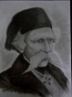

Летопис

ОШ.“ВукКараџић“, Бач

за школску

2015/16.

Летописи, или како се другачије називају хронике, односно анали, настали су још у средњем веку, из потребе човека да отргне од заборава најважније догађаје, који су се одиграли у некој години.

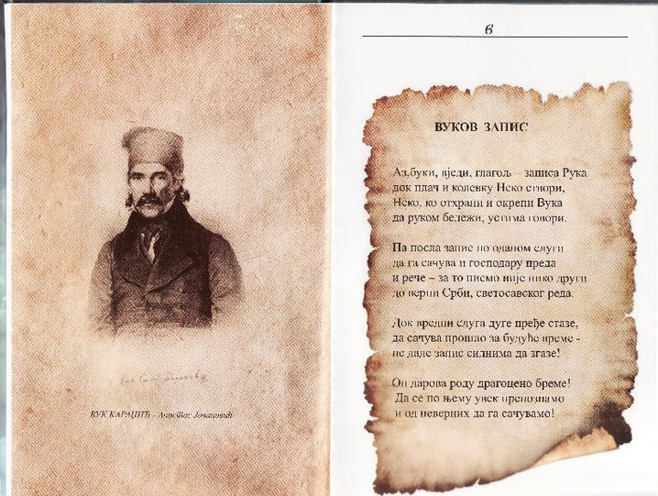Школски летопис је једно од најдрагоценијих сведочанстава минулих ђачких дана, као и свих активности учињених током једне школске године. Зато је Летопис основне школе важан педагошки документ трајне вредности и према Закону о основном образовању саставни део документације једне школе.

„Књиге,браћо моја,књиге,а не звона и прапорце.“

Овако је говорио наш први просветитељ и учитељ, Доситеј Обрадовић, а наша школа је добила име по човеку који је највише задужуио српски народ, реформисао азбуку и сакупљао народне умотворине. Одмах је јасно о коме се ту ради, то је наравно, **Вук Караџић**.

Он је дао сваком гласу српског језика по једно слово, и тиме је нашу азбуку учинио јединственом у свету. Вук је био самоук. У његово време било је мало учених људи од којих је могао нешто ваљано научити. У стицању свог знања и поред многобројних препрека био  је упоран и истрајан до краја. Ми у нашим очима видимо Вука као човека који је био спреман на све како би унапредио српски језик и књижевност, а између осталог да није било њега ми данас не би писаоли овако лако. У његовом племенитом задатку ометали су га његови многобројни непријатељи, који су покушавали да га спрече у његовом племенитом циљу.

Због болесне ноге Вук није могао бити борац са мачем и кубуром у руци. Али је његова храброст била далеко већа, јер у времену у којем је он живео било је далеко опасније махати пером и хартијом, а он је у томе био најбољи.

По њему, српском филологу, реформатору српског језика, сакупљачу народних песама и писацу првог речника српског језика.  је наша школа добила име.Генерацијe које су прошле кроз нашу школу радо се сећају дана проведених у њој. Иако школа нема баш најсавременије кабинете, учионице опремљене модерном технологијом , оно што нашу школу издваја од осталих, јесте дух дружења међу ученицима, јединство одељења и наставак дружења и после завршеног школовања. Велико школско двориште чува тајне многих генерација, њихове прве љубави, несташлуке, анегдоте из школе, које наши некадашњи ученици са радошћу препричавају својој деци док их у поподневној шетњи воде кроз школско двориште . Да,баш то пространо школско двориште, јесте предност наше школе.

*Школа се налази у насељу Бач, истоимене општине.Пошто у насељу постоји веома мало институција културе, школа је средиште окупљања деце, родитеља и свих житеља Бача. Школа има асфалтиране терене и пространо школско двориште. Дворишни простор којим школа располаже за одмор ученика, задовољава просторне потребе броја ученика у смени. Простор је озелењен и оплемењен садницама*.

Основна школа у Бачу основана је 1756.године и била је прва школа за грађане нижег порекла – то је била прва грађанска верска школа.

Прва зграда која је грађена наменски за потребе школе датира из 1876.године, у којој се настава изводила до 1972.године пуних 96 година. Поред школских учионица постојала је и учионица за забавиште. Настава се изводила на српском, мађарском и немачком језику. Након завршетка Другог светског рата, црква губи право да се меша у државне послове и да утиче на образовање. Врата школе отварају се за сву децу и грађане.

Од 1972.године Бач добија нову зграду у коју се усељава ОШ "Вук Караџић". И данас се налазимо у тој згради.Настава се изводи на српском језику.

Ова школска година је почела 1. септембра и биће организована у два полугодишта. Прво полугодиште се завршава 23. децембра, друго 1. јуна за осмаке, а 15. јуна за остале ученике.

У овој школској години имамо 16. одељења нижих и виших разреда, као и два одељења продуженог боравка. Уписано је 49 ученика у први разред. У школи је запослено 35 наставника као и 17 запослених особа ненаставног особља.

Разредна настава се изводи у разредима од првод до четвртог и њу изводе:

|  |  |
| --- | --- |
| **РАЗРЕДНА НАСТАВА** | |
| I разред | Милена Антонић, Љубица Миљешић |
| II разред | Снежана Чемерикић, Нада Ђукић |
| III разред | Маја Узуров, Валерија Азашевац |
| IV разред | Марина Петковић, Љиљана Умићевић |
| Продужени боравак | Даворка Гроза, Ивана Хербст |
| Дефектолог | Славица Козомора |

Предметну наставу од петог до осмог разреда изводе:

|  |  |
| --- | --- |
| **ПРЕДМЕТНА НАСТАВА** | |
| **Српски језик** | **Снежана Вулин , Радослав Бабић** |
| **Енглески језик** | **Јелена Азашевац , Бранка Вранешевић** |
| **Немачки језик** | **Катарина Лукач , Аранка Уњи** |
| **Мађарски језик** | **Адриен Декањ** |

|  |  |
| --- | --- |
| **Ликовна култура** | **Бранко Радаковић** |
| **Музичка култура** | **Јурај Суђи** |
| **Историја** | **Стојанка Мандић-Дошлић** |
| **Географија** | **Младен Павков** |
| **Физика** | **Слађана Новаковић** |
| **Математика** | **Мира Маринковић, Душанка Ихас** |
| **Биологија** | **Душанка Делић** |
| **Хемија** | **Славица Ћиковић** |
| **Физичко васпитање –изабрани спорт** | **Миланко Ћурић , Драган Медић** |
| **Техничко и информатичко образовање** | **Бранко Маринковић , Миодраг Ћиковић** |
| **Православни катихизис** | **Милан Радојевић** |
| **Католички вјеронаук** | **Марија Трусина** |
| **Грађанско васпитање** | **Драган Кошутић** |

Стручни сарадник основне школе помаже да се настава одвија квалитетно и води рачуна о деци у основној школи "Вук Караџић" у Бачу. Стручне сарадник је:

**Јасна Гуслов ,  педагог**

**🟑**

Директор школе, административна служба и техничко особље залажу се да школа и школска настава функционишу без застоја и проблема.

Управу и административно особље чине:

* **Дајана Максимовић , директор**
* **Биљана Бијелић ,  секретар**
* **Драгана Мандић , шеф рачуноводства**
* **Даница Кривокућа , административно-финансијски радник**

🟃

Техничко особље сачињавају:

* **Петар Лаки , ложач**
* **Никола Ђукић , ложач**
* **Марко Ступар , домар**
* **Владислав Мандић , помоћни радник**
* **Мира Гргић , сервирка**
* **Радмила Генхардт ,   помоћни радник на одржавању чистоће**
* **Гордана Ђукановић ,   помоћни радник на одржавању чистоће**
* **Драгана Касач ,   помоћни радник на одржавању чистоће**
* **Петра Тепић , помоћни радник на одржавању чистоће**
* **Ана Шерфезе , помоћни радник на одржавању чистоће**
* **Мирела Бијелић , помоћни радник на одржавању чистоће**
* **Маја Ђукић** , **помоћни радник на одржавању чистоће**

**🙨**

Бројно стање ученика у овој школској години је следеће :

|  |  |  |  |
| --- | --- | --- | --- |
| **Редни**  **број** | **РАЗРЕД и ОДЕЉЕЊЕ** | **ОДЕЊЕНСКИ СТАРЕШИНА** | **БРОЈ УЧЕНИКА** |
| **1.** | **I1** | Милена Антонић | 25 |
| **2.** | **I2** | Љубица Миљешић | 24 |
| **3.** | **II1** | Снежана Чемерикић | 18 |
| **4.** | **II2** | Нада Ђукић | 19 |
| **5.** | **III1** | Маја Узуров | 20 |
| **6.** | **III2** | Валерија Азашевац | 20 |
| **7.** | **IV1** | Марина Петковић | 25 |
| **8.** | **IV2** | Љиљана Умићевић | 20 |
|  |  |  | **171** |
| **9.** | **V1** | Душанка Делић | 25 |
| **10.** | **V2** | Душанка Ихас | 26 |
| **11.** | **VI1** | Јелена Азашевац | 28 |
| **12.** | **VI2** | Стојанка Мандић -Дошлић | 24 |
| **13.** | **VII1** | Миланко Ћурић | 23 |
| **14.** | **VII2** | Снежана Вулин | 20 |
| **15.** | **VIII1** | Радослав Бабић | 22 |
| **16.** | **VII2** | Мира Маринковић | 21 |
|  |  |  | **189** |
|  |  | **У К У П Н О:** | **360** |

*О вај летопис ОШ “Вук Караџић“пред нама је не само да бисмо испунили форму и дух закона, већ да вам покажемо колико волимо своје ђаке и рад са њима. Уз њих и ми сазнајемо много и имамо жељу за сталним усавршавањем. Волимо када се у њима пробуде ствараоци, када приметимо да све оно што смо годинама радили добије свој облик и испуни сврху. Рад са децом испуњава душу најдивнијим осећањима и оплемењује наше срце. Има и оних мање лепих тренутака, али и они нас много чему уче. Потребно је да препознамо сваки и да им се радујемо сви заједно.*

*Данашњи колектив је у просеку млад али са добрим искуством од 20 година. Красе га све обичне и необичне људске особине: вредни и понекад лењи, насмејани и понекад мргодни, стрпљиви и понекад у тесној кожи, дотерани у џинсу или спортски елегантни, духовити и досадни, дружељубиви и добронамерни, изузетно музикални, љубазни а понекад само куртоазно, заборавни и забринути, креативни и лако ћемо, омиљени и они други... Необично обичан мајушни свет са силним сличностима и разликама сасвим добро функционише у великом свету. Воле своје ученике и због њих су увек млади .*

**ептембар**

Лета господњег 2015. 1.септембра у 7,30 у Школској 1 огласило се школско звоно и означило почетак прелиставања страница још једне школске године у ОШ „ Вук Караџић “ у Бачу.

Школа је широм отворила врата за 49 малишана који су први пут крочили у школу и започели исписивање нових страница свог живота. Они су се тако уписали у војску ђака која ће вредно радити и дружити се наредних осам година.

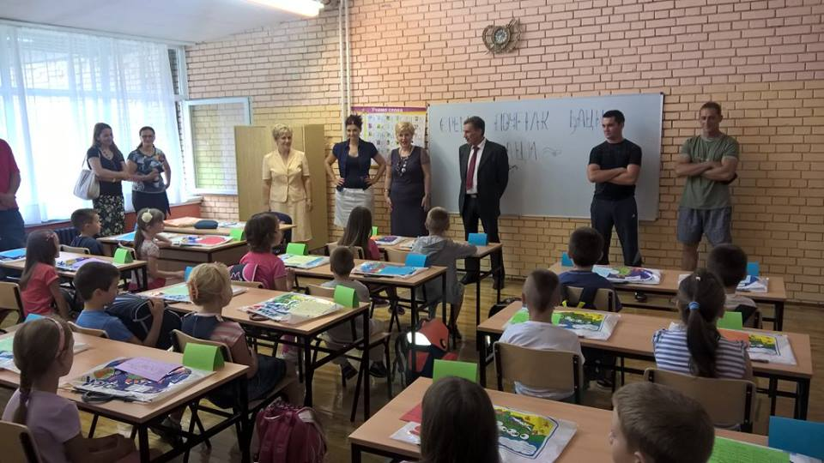Председник Скупштине општине је са директорком школе дочекао ове малишане и заједно су им пожелели добродошлицу.

Не заборавимо ни оне који настављају свој пут школским стазама ове школске године. Они су данас такође овде са својим одељенским старешинама у својим учионицама.

Да би прваци лакше и лепше корачали новим путевима постарали су се Председник општине и Начелник Полицијске станице у сарадњи са Црвеним крстом који су им у првој недељи даровали школске ранце.

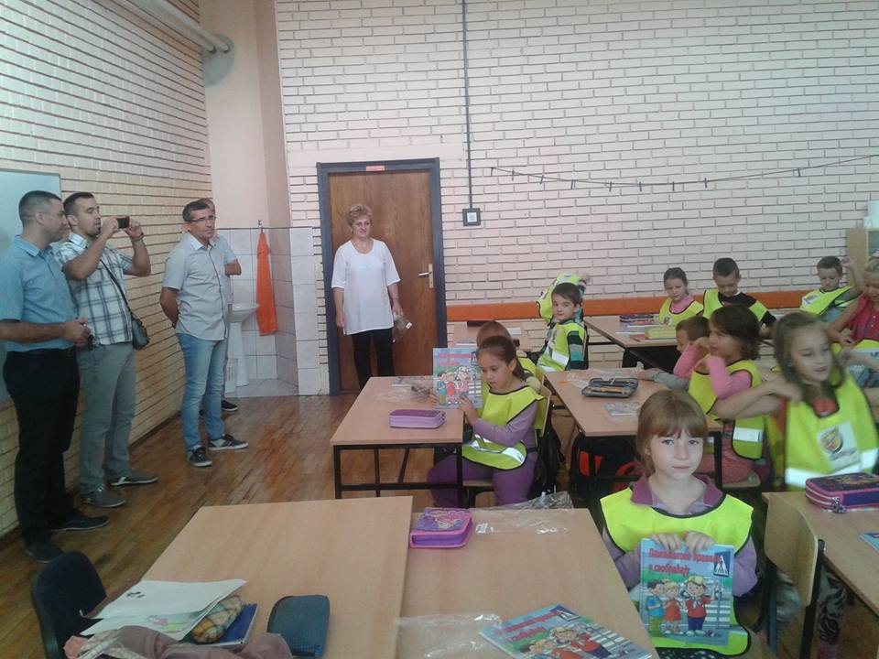**22.септембра** прваци су даровани још једном. Овог пута су добили књигу Прваци у саобраћају , али и флуоресцентне прслуке како би лако били препознати у саобраћају.

**26. 9. -** Дани европске баштине обележавају се у око педесет европских држава програмима чији је циљ да се широкој јавности приближи и учини доступним културно наслеђе и да се том приликом истакне јединство разноликости заједничког европског наслеђа,као једног од најкарактеристичнијих чинилаца европског идентитета. Имајући у виду основна начела Дана европске баштине , а то су пре свега промоција, популаризација културног наслеђа, као и подизање свести о значају културног наслеђа за друштво, овогодишња тема су били стари занати. Ученици нижих разреда су правили разне производе опонашајући старе занате и те своје производе су изложили на заједничкој промотивној пијаци Дана европске баштине на Тврђави. Ученици четвртог разреда су на заједничкој приредби извели плесну тачку која је такође била у складу са овогодишњом темом старих заната. Песма уз коју су плесали је носила је назив Лицидерско срце. И ученици виших разреда су учествовали на овој манифестацији и то у научним капсулама биологије и хемије заједно са својим наставницима.

**ктобар**

**5. – 9. 10. –** Дечја недеља има дугу и богату традицију. Иако се на нашим просторима  обележава од 1934.године, Законом о друштвеној бризи о деци   уведена је 1987. године на предлог организације Пријатељи деце Србије. Од тада се одвија сваке године у првој пуној недељи у месецу октобру. Програм активности у оквиру Дечје недеље у овој години одвијао се под мотом "Подршка породици - најбоља подршка деци!" У оквиру Дечје недеље у нашој школи су одржане разноврсне активности. Прваци и њихови старији другари, сви ученици до четвртог разреда весело и раздрагано су се играли :

**Понедељак -** пажљиво су читали Буквар дечјих права

**Уторак** - и ове године на платоу испред школе,на улицама нашег места, златно – жуту јесен су поздравили мали гусари, димничари, фудбалери, вештице, принцезе и још многе оригиналне, маштовите и веома занимљиве маске.

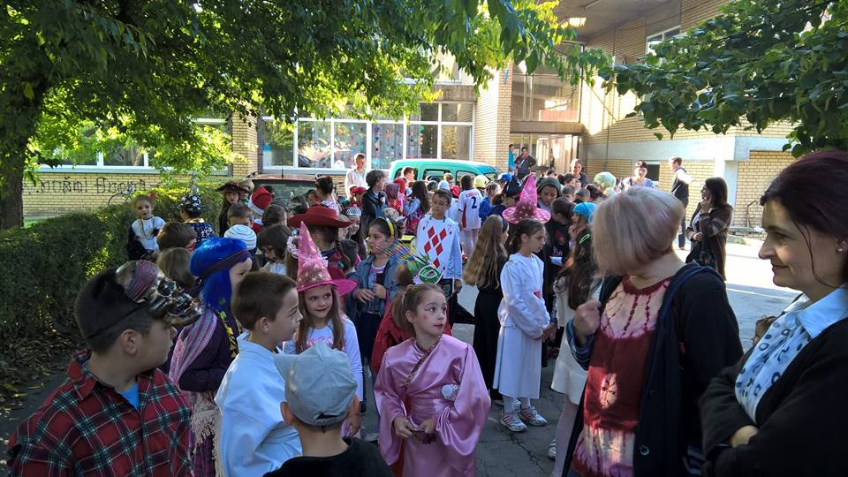

**Среда –** Ђаци прваци су посетили градску библиотеку и добили чланске карте ове установе, како би учење читања било што лепше и лакше. Сви ученици су овог дана правили Плакате на тему Породице. Ти плакати су украсили ходник у коме бораве ученици нижих разреда.

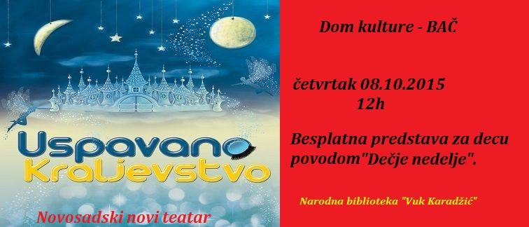**Четвртак –** Овај дан је био бајковит.“ Успавано краљевство “ је позоришна представа која га је таквим учинила. Ученици су били срећни и задовољни.

**Петак –** Одржана је приредба поводом пријема првака у Дечији савез.То је организација са дугом традицијом,која купља малишане основношколског узраста широм Србије,у којој деца остварују своје потребе за дружењем,игром,стваралаштвом и забавом.Приредбу су припремили ученици четвртог разреда са својим учитељицама. Четвртаци су певали,свирали,рецитовали и тако улепшали дан који је посвећен првацима и њиховом пријему у Дечји савез.Прваци су уживали и насмејаних лица су примали Добродошлице,беџеве, честитке и бомбоне за сладак почетак школовања.

У оквиру Дечје недеље одржана је и Трка за срећније детињство у организацији Црвеног крста. Здрав и способан – трка која има за циљ да окупи што већи број младих који би се у духу игре такмичили и тиме показали важност спорта.Учешћем у овој трци деца показују своје опредељење ка здравом начину живота и највишим хуманим вредностима.

У оквиру Недеље спорта која је била истовремено кад и Дечја недеља одржана су такмичења у одбојци за ученике шестог и седмог разреда , осми разред се такмичио у малом фудбалу и стоном тенису а пети разред у спортској игри Између четири ватре.

**13.10.** у уторак, ученици другог и трећег разреда су са учитељицом Валеријом Азашевац посетили Едукативни центар Векови Бача, где су учествовали у едукативним радионицама са освртом на живот у прошлости. Имали су прилике да чују реч стручнјака из Покрајинског завода за заштиту споменика, да причају о породици и породичном стаблу, начину живота у породици некад и сад, као и да пробају укусну питу зељаницу направљену за ту прилику. Ученици су по повратку у школу били пуни утисака, као и њихова учитељица.

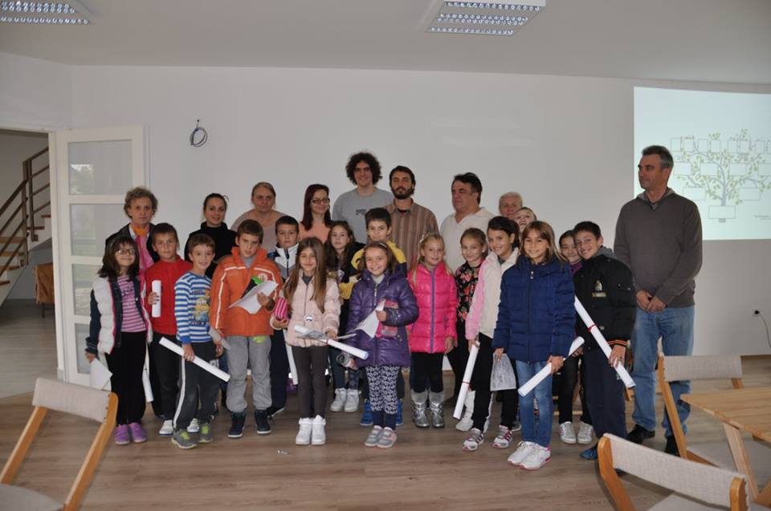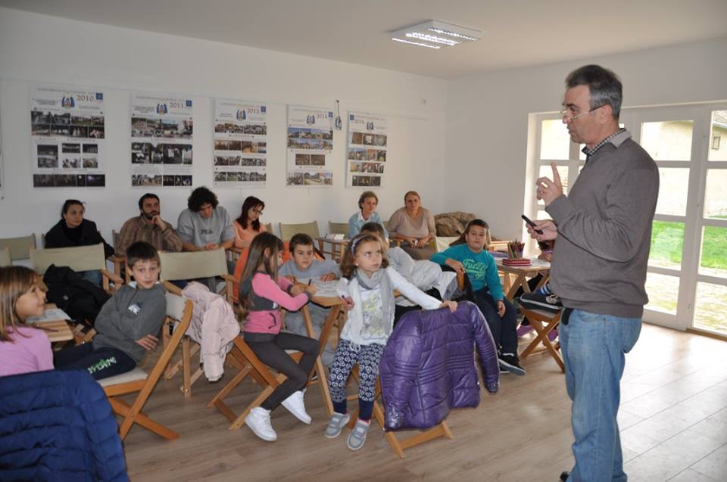

**17.10.** У организацији Ђачког парламента одржана је журка у холу школе за ученике виших разреда.Ученици су се лепо забавили и дружили. Дежурни наставник био је кооординатор Ђачког парламента наставник Миланко Ћурић, који није крио задовољство понашањем ученика. Ученици су уживали дружећи се уз, по њиховом избору, омиљеној музици.

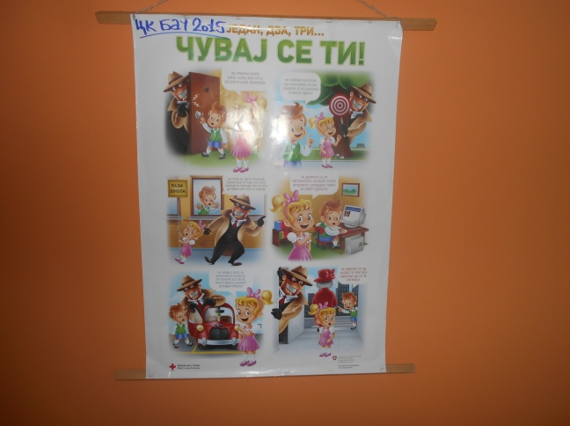19.10. Акција Борба против трговине људима – За ученике првог и другог разреда наше школе Црвени крст је одржао предавање на тему Борба против трговине људима.Циљ ове акције је био да се ученици едукују.Они су кроз разговор са представницима Црвеног крста могли да се упознају са овим феноменом,као и да сазнају шта треба и не треба да раде како им се не би десило нешто лоше.

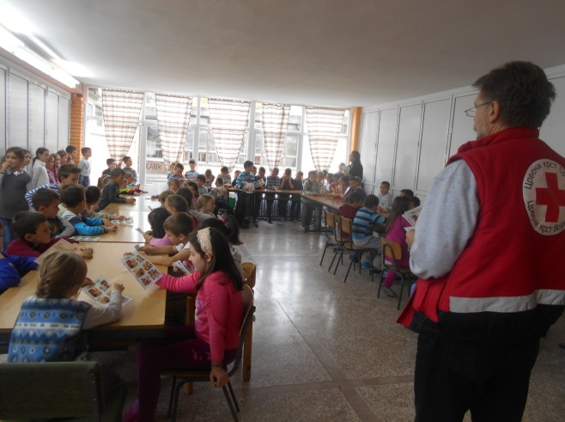

Истог дана је на исту тему и уз присуство представника Црвеног крста полицијски инспектор Златко Ћоровић, стручњак за ту област криминала одржао трибину која се одржала уз приказивање презентације. Хол  школе испунили су ученици седмог и осмог разреда. Сви су са пажњом испратили предавање и отишли са информацијама о безбедном понашању, које је кључ сигурности у данашњем времену.   
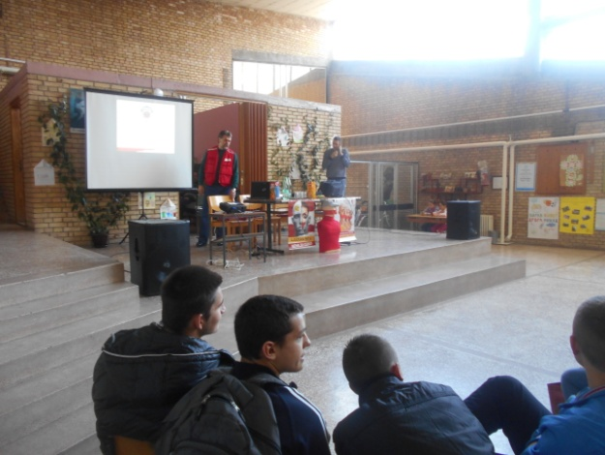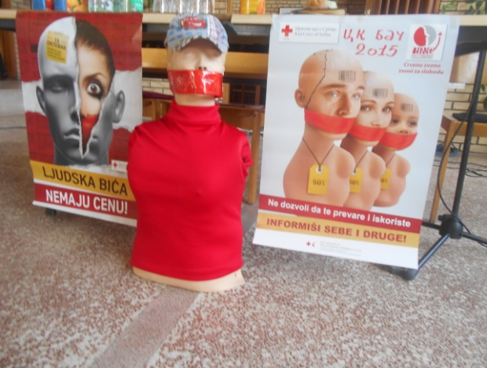

25.10. – У циљу да обогате свој језик и књижевно стваралаштво, али и учврсте љубав према књизи ученици седмог и осмог разреда и наставници наше школе посетили су овогодишњи Сајам књига на београдском сајмишту. Из Београда су донели много књига и љубави за њих.

** овембар**

**6.11.** – Један значајан датум за сваку школу па и нашу јесте Дан школе. У нашој школи овог датума обележен је овај важан дан за нас . Организована је свечана приредба за многобројне госте, на којој смо показали много тога што знамо и што смо научили. Такође су организована и спортска такмичења у част Дана школе.

**19.11.** –Поводом превенције насиља ученици од првог до шестог разреда погледали су едукативну представу Стоп насиљу.

**25.11.**– Припремили смо приредбу за наше миле баке и деке. Надамо се да наше занимљиве песме и веселе игре чине радост, понос и срећу у топлим срцима наших најстаријих. Желели смо да смехом и оргиналним песмама наше дружење дуго траје. Пожелели смо да их служи здравље и да не пропусте нашу следећу приредбу.

После приредбе смо им организовали уз помоћ Дома здравља и Организације за борбу против дијабетеса мерење притиска и шећера у крви. Скували смо им чај и кафу, а они су нама замесили дивне колаче. Тако смо се и после приредбе још дуго заједно дружили.

** ецембар**

**1.12.** – За ученике седмог и осмог разреда организовано је стручно предавање др Влатка Филиповића. У сарадњи са Домом здравља, Црвеним крстом и Омладинском организацијом Ентер он је говорио о ХИВу и заштити од њега.

**21. и 22.12.** – После дугог и напорног рада дошло је време да ученици уживају у бајковитим новогодишњим и божићним авантурама. Ученици првог разреда су 21. присуствовали позоришној представи у продуженом боравку. За ученике од другог до четвртог разреда,али и за све остале иста приредба је одржана 22. у холу школе. Новогодишњу приредбу су нам припремили ученици који похађају продужени боравак са њиховим учитељицама Даворком и Иваном и за велики труд су награђени огромним аплаузом.

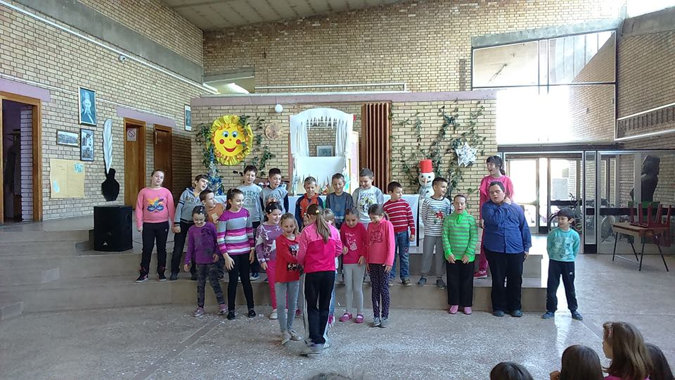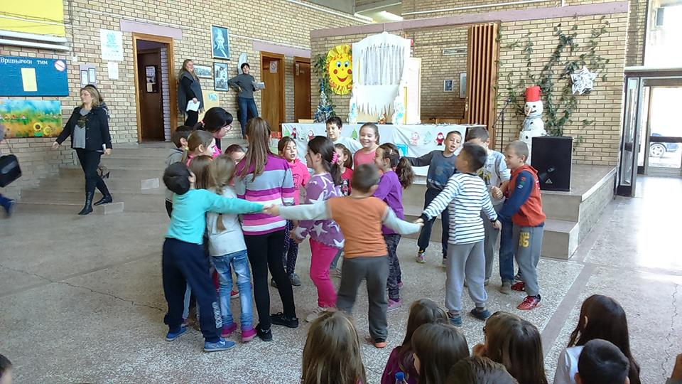

**3.12.** – У организацији Туристичке организације Бач одржан је Новогодишњи базар на коме су наши ученици са својим учитељицама имали штанд . На штанду су били изложени ученички радови а посетиоци су били многобројни и веома задовољни и задивљени нашим радовима.

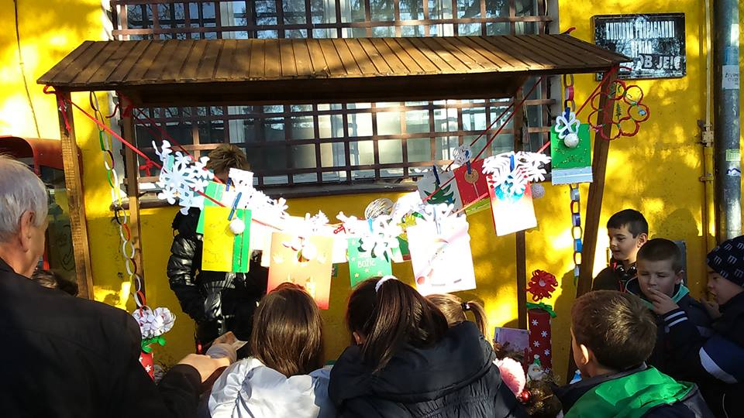

Ђачки парламент наше школе је и ове године организовао акцију Слаткиш за друга или Пакетићима до осмеха.Много наших ученика је показало хуманост и доброту и донело понешто за прављење новогодишњих пакетића. 23.12. је Ђачки парламент развеселио неке наше другаре у школи.

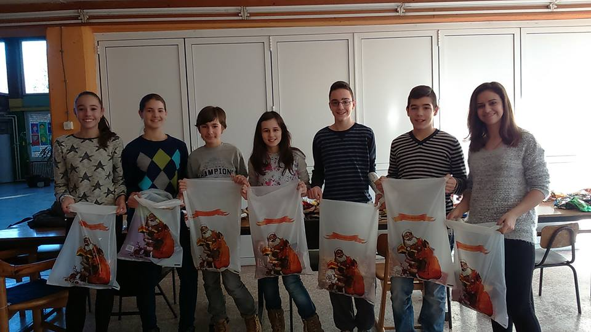

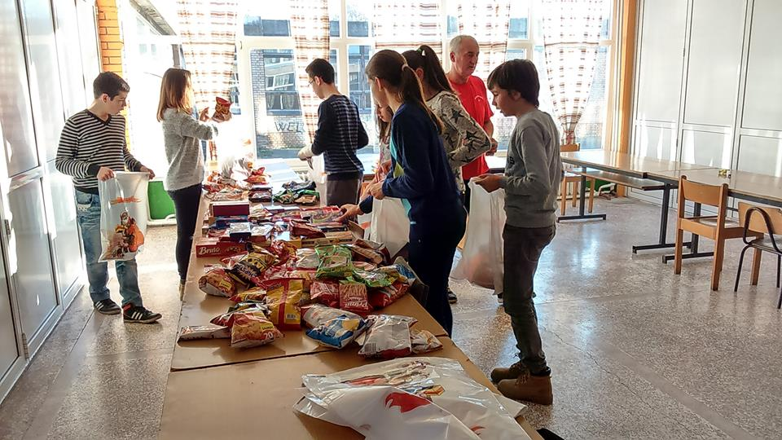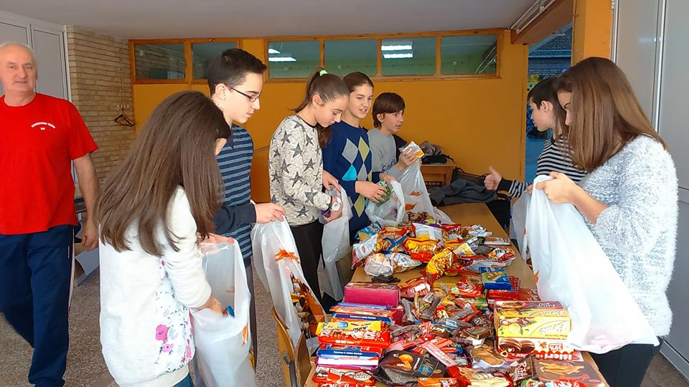

23.12. је одржана и Енглеска чајанка у организацији наставница енглеског језика Бранке и Јелене и ученика који похађају часове тог језика! Уз пријатну музику, топао чај и кексиће, ученици и посетиоци су уживали у енглеској зимској бајци, у коју су их ученици увели својом глумом, рецитовањем и певањем.

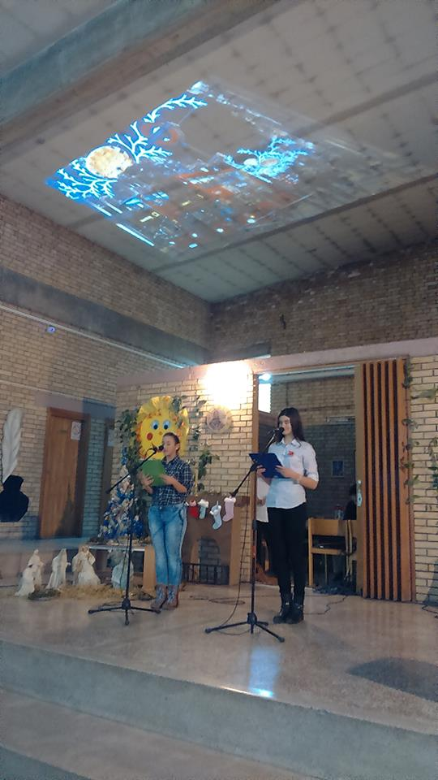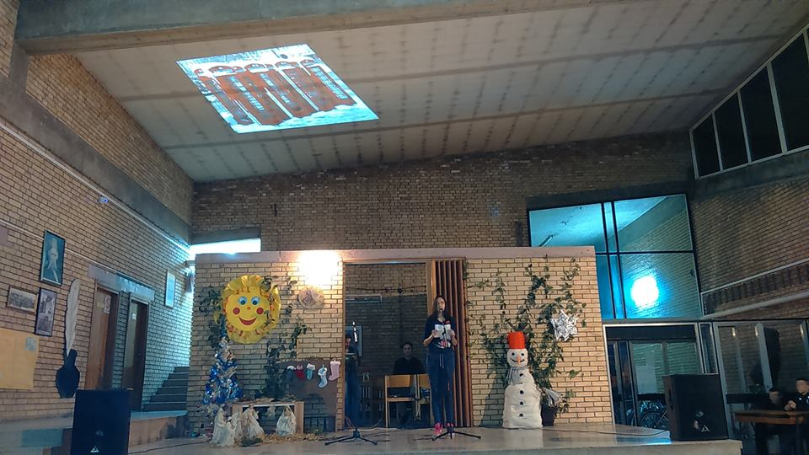

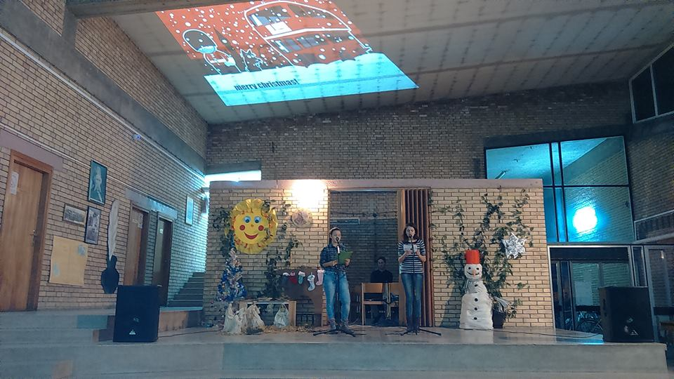

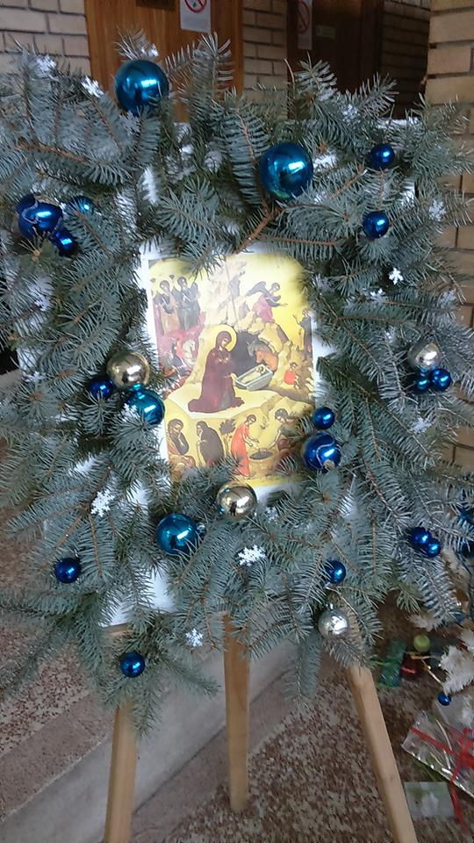 Божићна изложба ученика који похађају Православни катихизис и Католички вјеронаук и њихових вероучитеља.

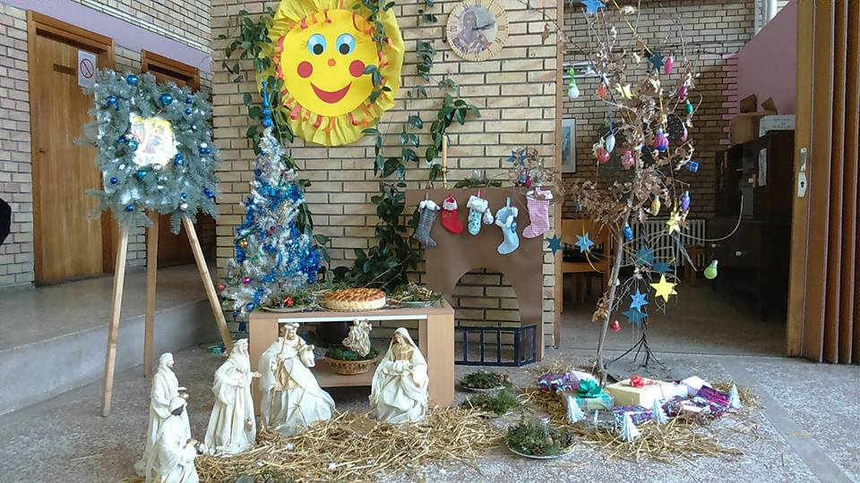Месец по месец, дан по дан и прође прво полугодиште.Ученици и наставници одлазе на заслужени зимски одмор.

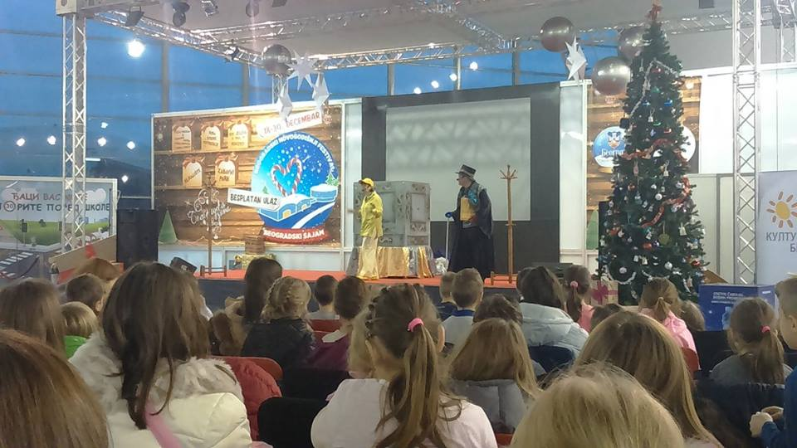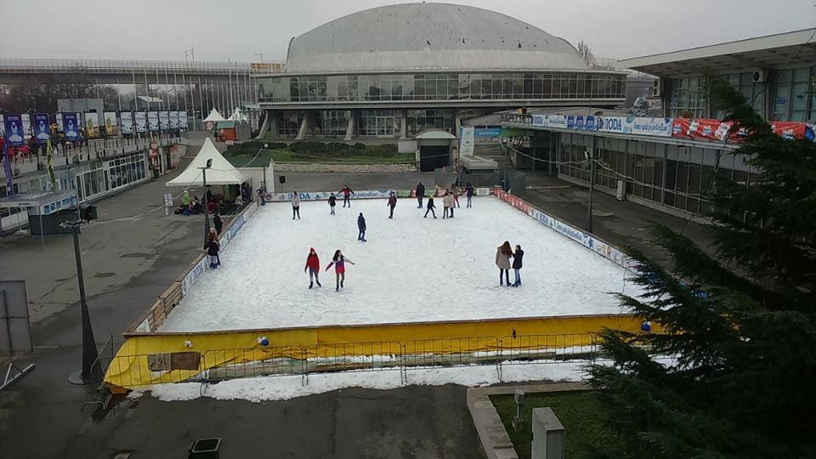За време зимског распуста ученици и наставници наше школе посетили су Београд, у реализацијеи потписаног Протокола о међусобној сарадњи Града Београда и општине Бач! Овим путовањем награђен је један број одличних ученика примерног владања и тиме смо послали свима поруку да се залагање, труд и рад примећују и исплате! Наша деца су била гости на Београдском сајму на Новогодисњем фестивалу, на коме су гледали представу, забављали се на клизалишту и у забавном парку. Имали су прилику да обиђу Калемегдан и Кнез Михајлову улицу, која је све одушевила својим новогодисњим сјајем и 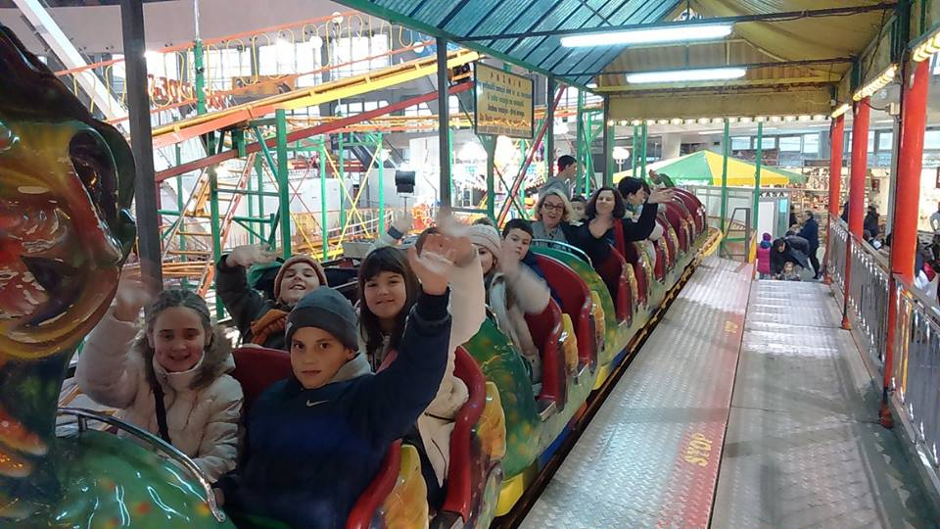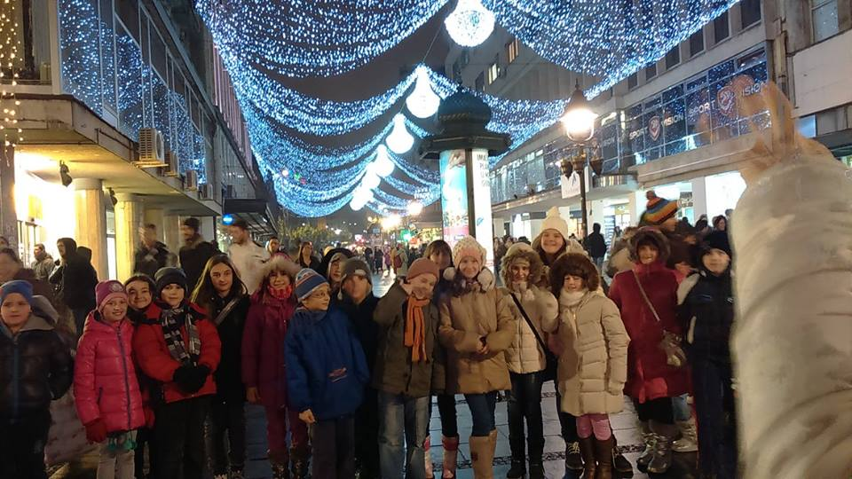атмосфером. Сви су се лепо провели и забавили.

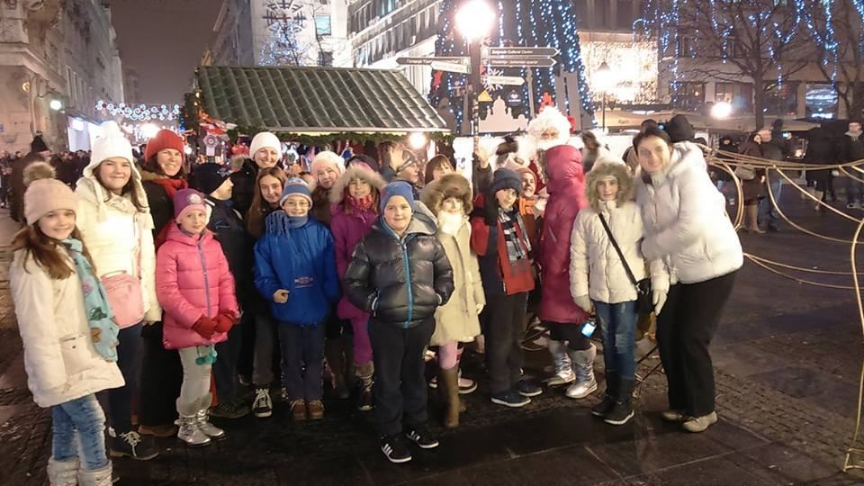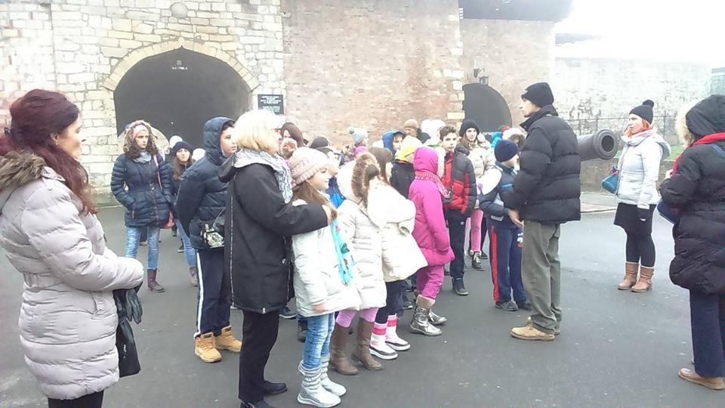

** ануар**

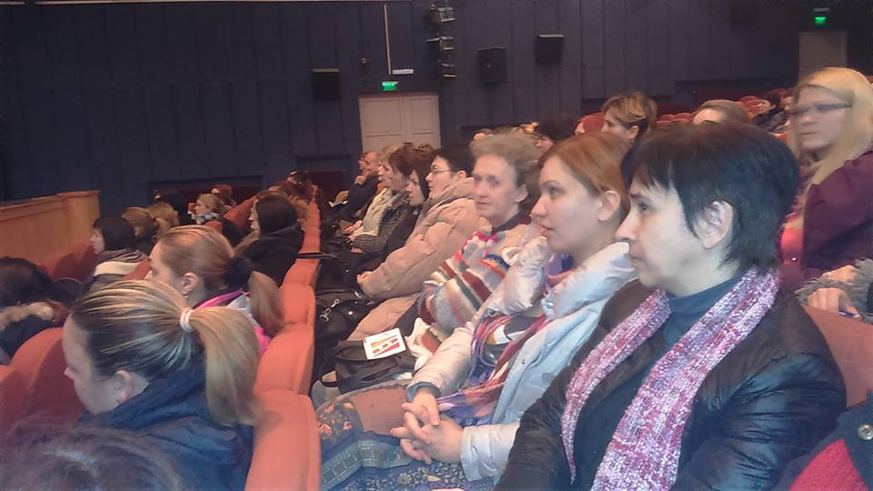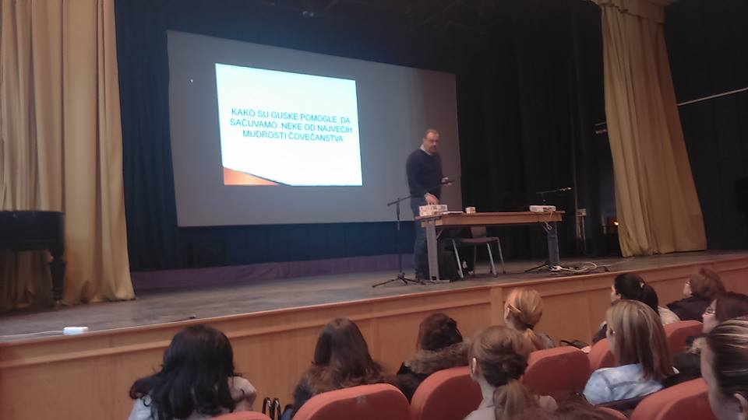19.1.2016. – Наставници и заинтересовани родитељи наших ученика су присуствовали веома занимљивој едукативној трибини др Ранка Рајовића , члана комитета светске Менсе за даровиту децу и сарадника УНИЦЕФа за рано образовање. Трибина је била на тему : НТЦ систем учења – рана стимулација деце и развој њихових интелектуалних способности кроз игру и занимљиве вежбе.



**27,1.** – Свети Сава – школска слава – И ове године је настављена дугогодишња традиција прослављања школске славе Савиндана. Ученици и наставници школе су се и ове године потрудили да спреме интересантан , едукативан али и забаван програм и на тај начин пријатно угосте многобројне госте.Свечана академија је започела Светосавском химном и настављена припремљеним програмом. Након Академије је обављено ломљење славског колача у присуству свештеника нашег православног храма и овогодишњег кума славе . Кум на овогодишнјој школској слави је био Немања Мишић , ученик четвртог разреда са својим родитељима.

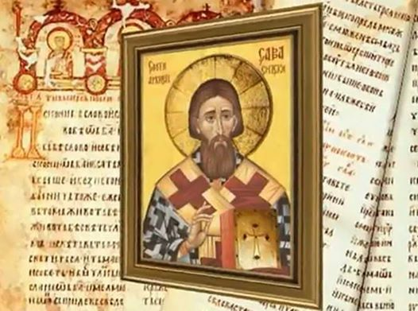

** ебруар**

**15.2. –** Ученици трећег разреда су у оквиру изучавања изборног предмета Народна традиција били у посети етно музеју Колевка Бачке у Бачу. Погледали су поставку старих предмета, ћилима и народних ношњи карактеристичних за ово подручје,везано за све народе инародности које живе на овом подручју. Ученицима се све изложено јако допало.

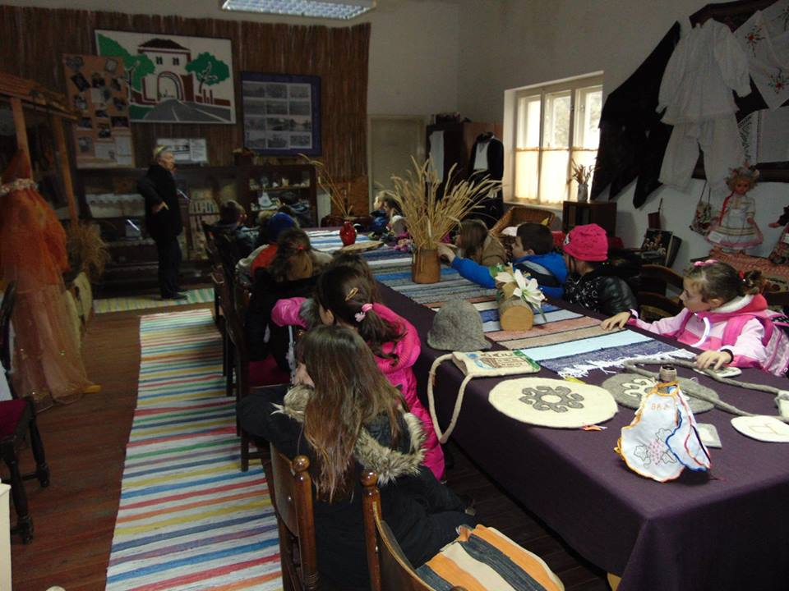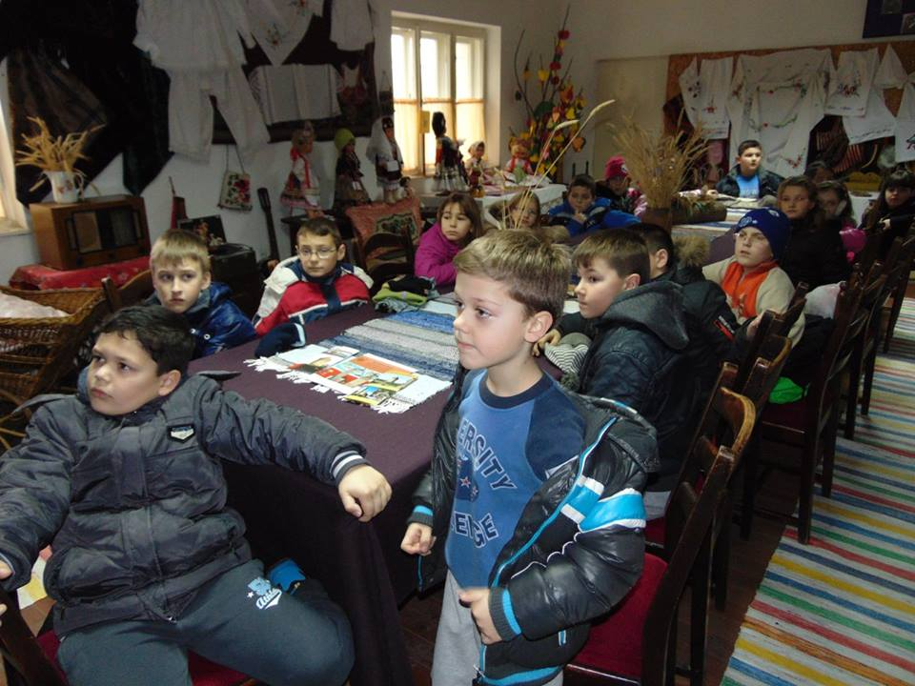

**21.2. -** Разноврсност језика је богатство, али се не сме занемарити улога српског језика. Матерњи језик има значај у укупном очувању у културног и етничког идентитета неког народа. Зог свега овога наставница српског језика је са ученицима седмог разреда направила плакат поводом обележавања Дана матерњег језика. Изложили су га у холу школе како би био доступан и видљив свим ученицима и посетиоцима школе.

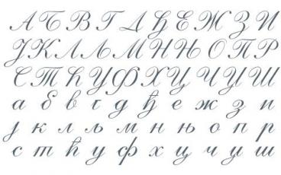



** арт**

Ученици нижих разреда су са својим очевима, дедама, браћом на радионицама које су организовале и припремиле учитељице правили поклоне мамама и бакама за 8. Март. Радионице су протекле у веселом расположењу и дружењу.

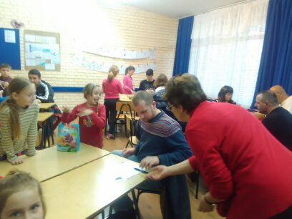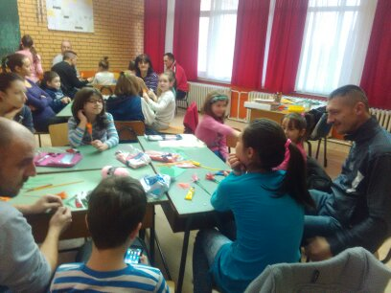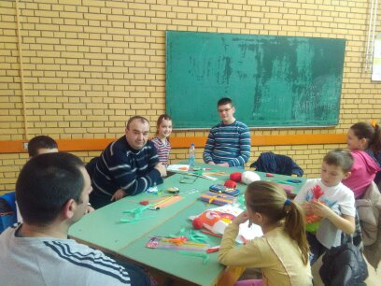

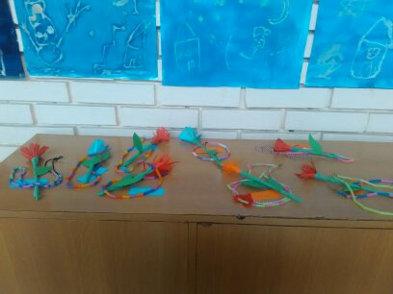

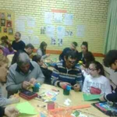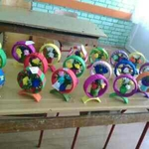



**7.3. –** Ученици који похађају продужени боравак су се са својим учитељицама потрудили и припремили весео програм за Дан жена. Програм је изведен у простријама продуженог боравка и био награђен великим аплаузом свих мајки –присутних жена.

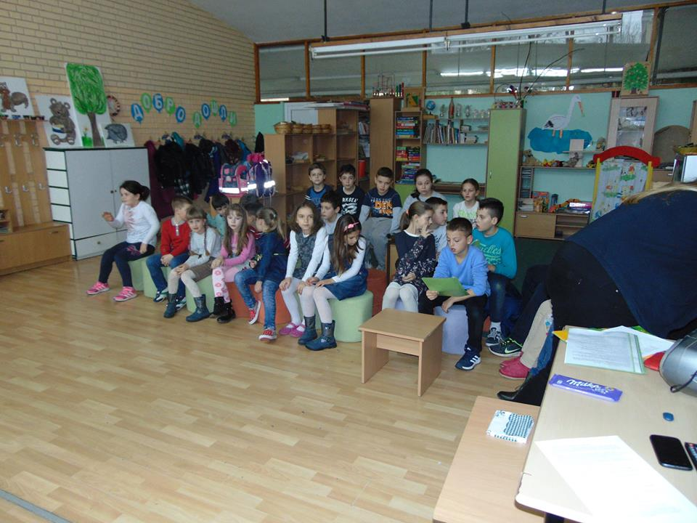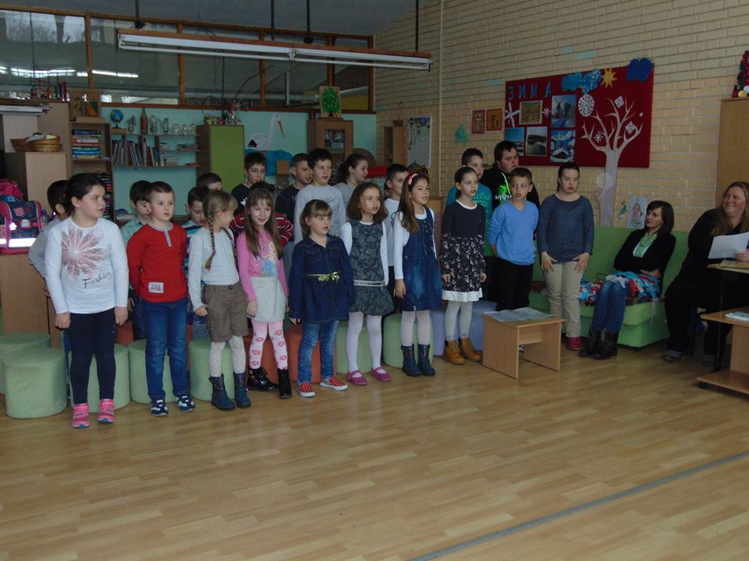

У холу школу је увече 7.3. одржан концерт под називом Све на свету родила је мајка. Концерт је био намењен свим мајкама, заправо свим женама. Одржали су га чланови КУД Младост из Бача чији су већински чланови ученици наше школе. Хол је био препун , а концерт предиван.

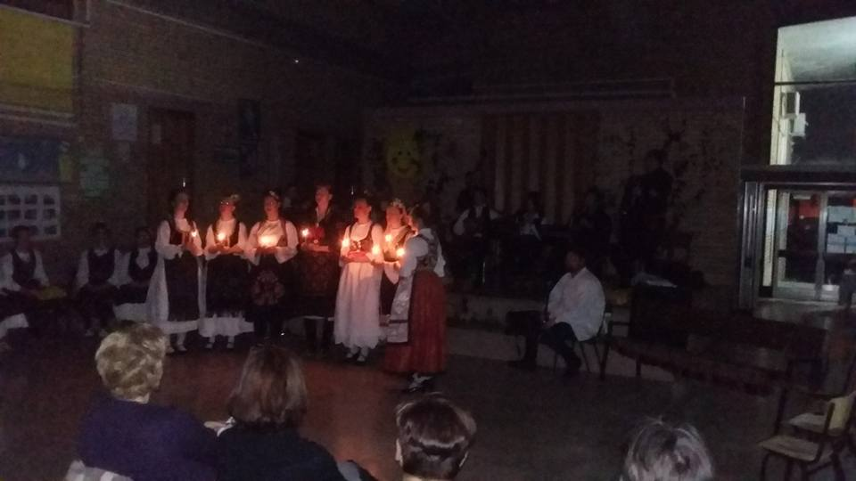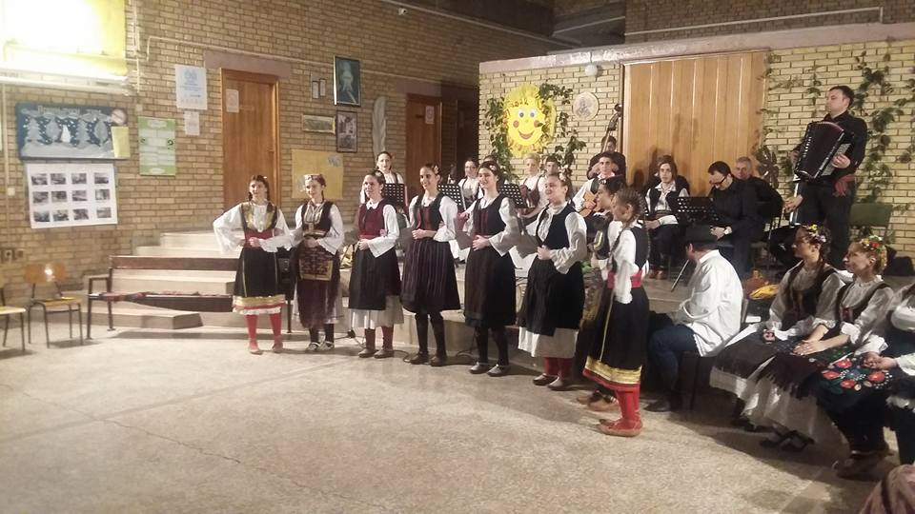



**11.3. –** У КПЦу је одржана Општинска смотра рецитатора Песниче народа мог,смотра чији је циљ да промовише лепоту стихова и вештину говорења. Своје рецитаторско умеће показали су ученици млађих и старијих разреда основне школе и ученици средње школе.Три наше ученице – једна са нижих разреда и две са виших разреда представљаће нашу школу и на Зонској смотри рецитатора пошто су се веома успешно представиле на овој општинској смотри.

**21.3. –** Наши ученици су се по други пут осмелили и сами заиграли на даскама које живот значе.Ученици другог,трећег и четвртог разреда уз подршку учитељице Валерије Азашевац одиграли су представу Прича о срећи по тексту Леле Стојановић. Представа је одиграна на Општинској смотри драмског стваралаштва. Жири који је посматрао представу проценио је да је довољно добра како би се извела и на зонској смотри.

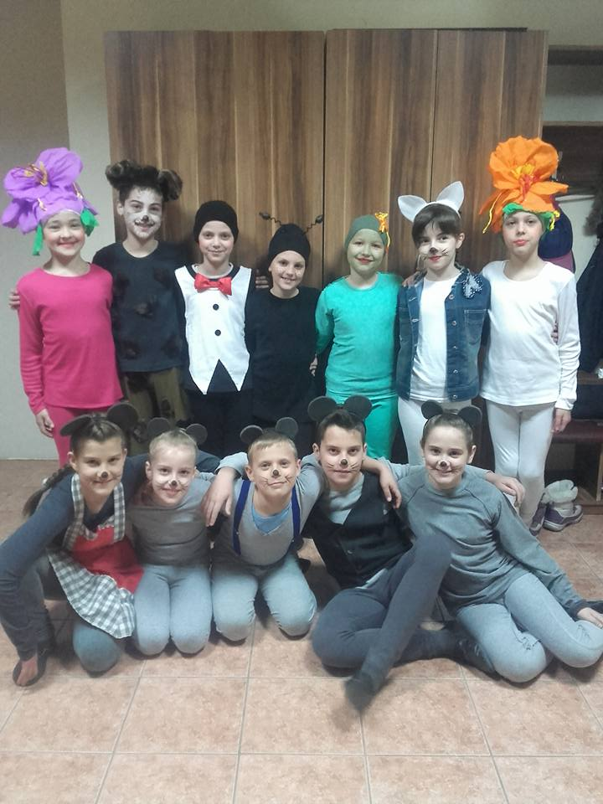

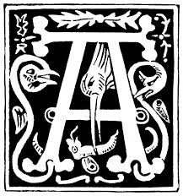 **прил**

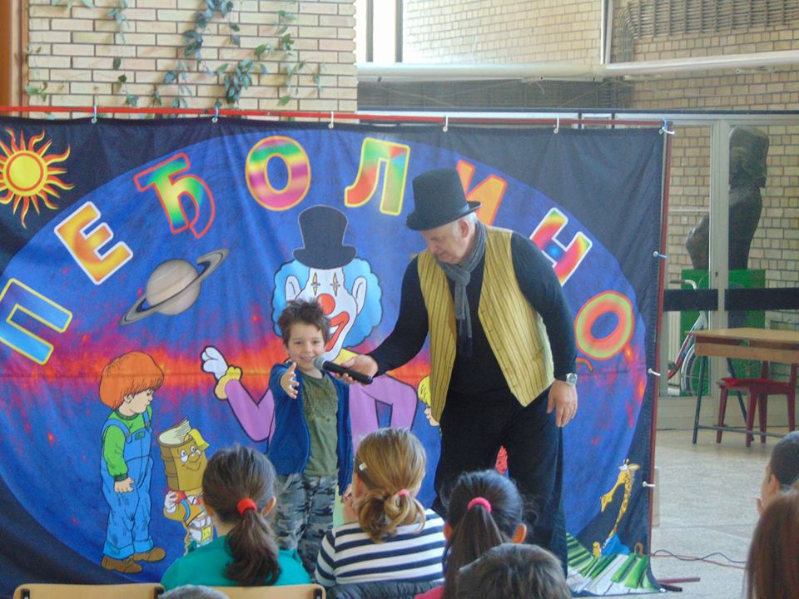**3.4. –** У холу наше школе одржана је весела и едукативна прича кловна која је забавила наше млађе ученике. Глумац је вешто анимирао децу , а после представе се дружио са њима. Представу је одржало позориште Пеђолино из Београда.

10.4. – Ученици четвртог разреда са својим учитељицама су били у посети Радио Бачкој. Упознали су се са радом у радију.Присуствовали су читању вести у директном програму, а онда су две ученице прочитале временску прогнозу.

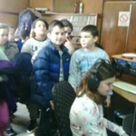 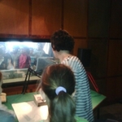 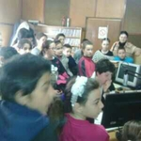 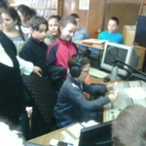

11.4. – Данас је наша мала драмска дружина наступила на

48. зонској Смотри дечјег позорисног ствараластва у Црвенки.  
Драмска екипа, вођена изванредном режијом Валерије Азашевац, уз помоћ срадника у резији Јадранком Каран , мајстором тона Владимиром Босанчићем и мајстором светла Бранком Маринковићем, успела је да покрене публику и више пута заслужено добије аплауз. Осим тога од селектора смотре добили су низ похвала и сугестија.

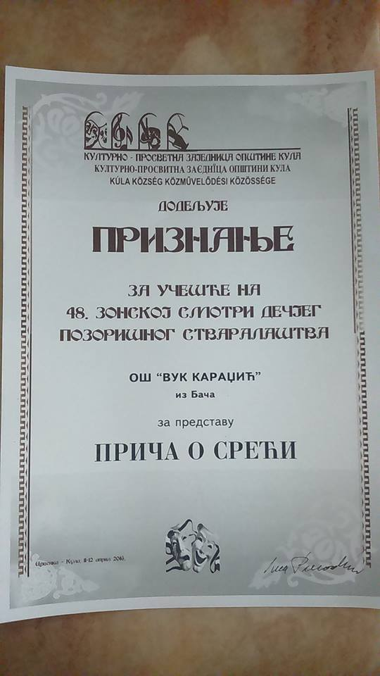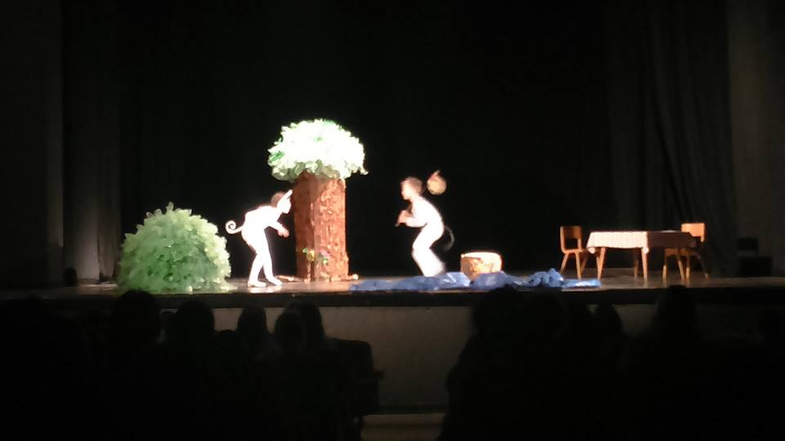

22.4. – Дан планете Земље – циљ обележавања овог датума је упозорење наопасности које прете животу на Земљи,екосистемима и урбаним зонама ,услед развоја индустрије,повећања потрошње енергије, глобалног загревања и климатских промена. Поводом свега овога учитељице су са својим ученицима направиле плакате које су биле изложене у ходнику нижих разреда и холу школе.

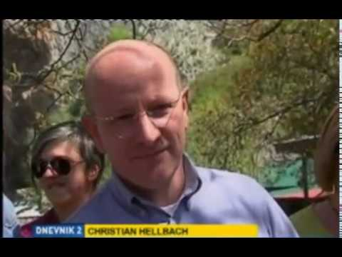

**20.4. –** Талентована деца од првог до четвртог разреда су присуствовала ликовној радионици која је одржана на прдлог Општинског удружења инвалида рада. Радионицу је водио сликар из Бача Стјепан Перишкић. Присутна су била и деца из Дневног боравка

„КЕК Искон“. Деца су се лепо дружила, забавила и нешто ново научила.

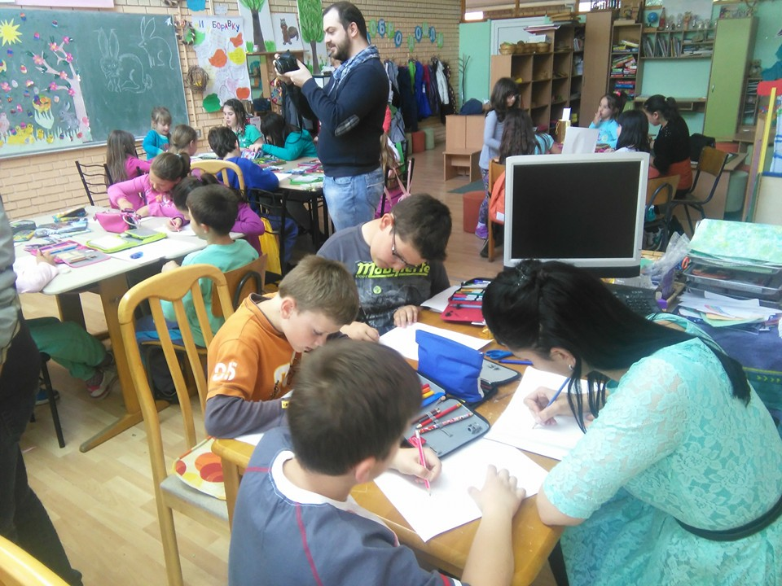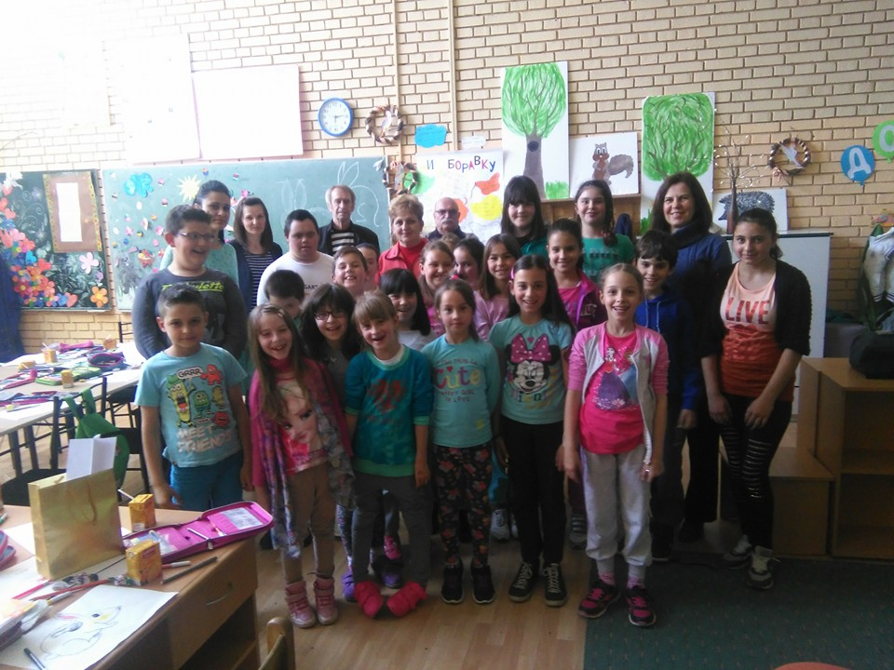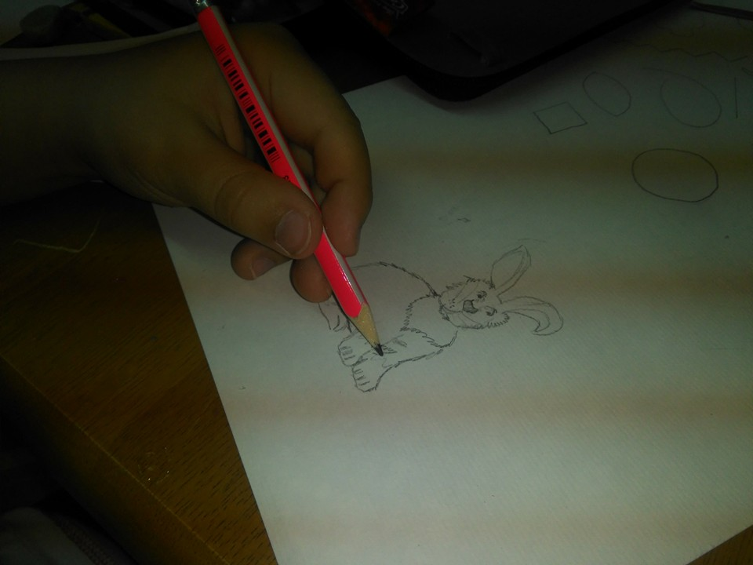

**22.4. –** Наша драмска дружина је наступила на фестивалу „Отворена сцена“ у Бачкој Паланци. Поново су својом представом завредили велике симпатије публике која их је наградла великим аплаузом.

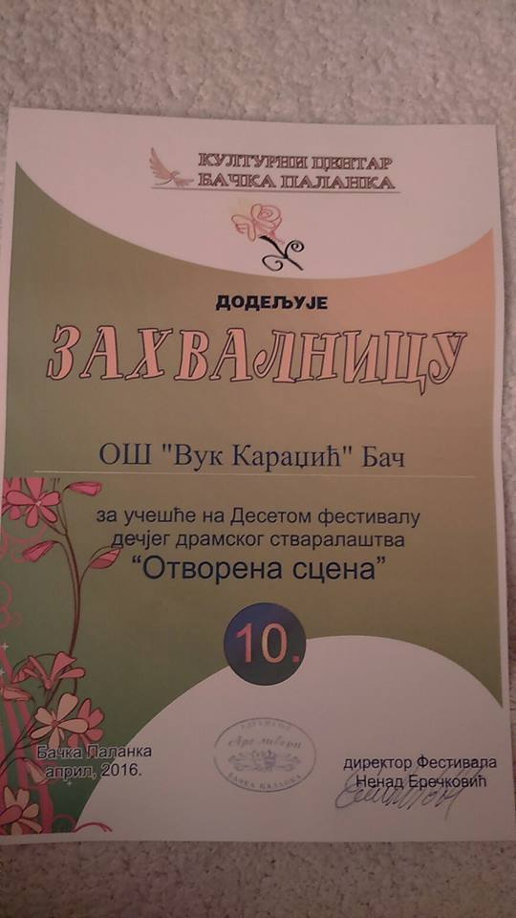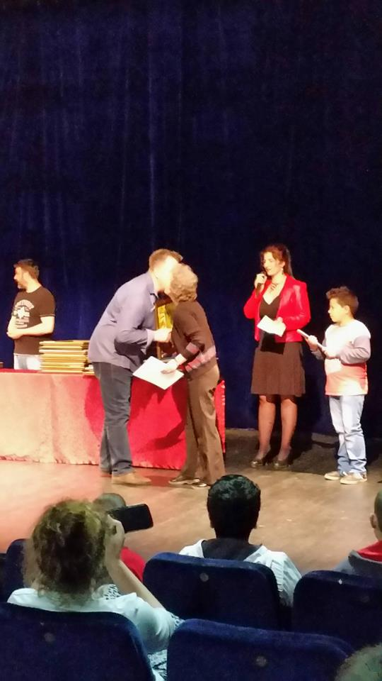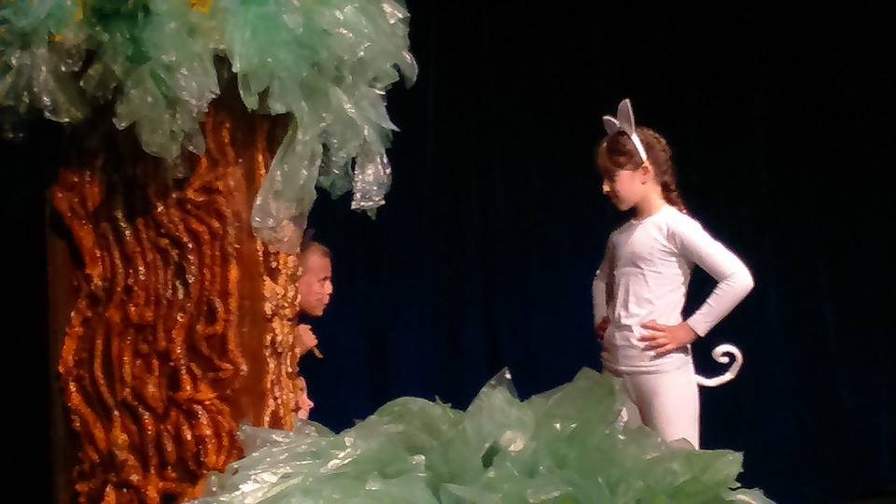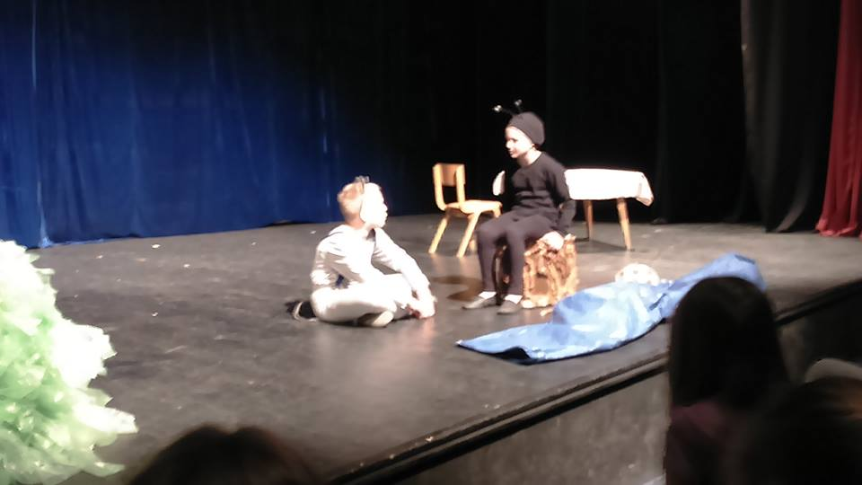

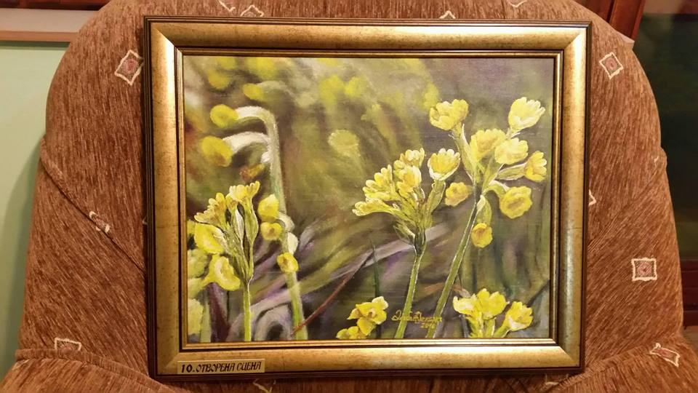

**25.4. –** изашао је први број ђачког листа под називом Пролеће. Чланови Новинаеске секције су својом креативношћу уз помоћ наставника српског језика Радослава Браце Бабића веома вешто уредили овај број часописа. Ученици су пратили и објавили акталне теме из школског живота и изван њега. Радећи нешто корисно чланови редакције добили су прилику да се афирмишу међу својим другарима те тако стичу самопоуздање и осећај да њихове квалитете многи препознају и цене. Редакција се нада да ће у наредној школској години наставити са издавањем школског часописа.





ај

**6.5. –** Ученицима трећег и четвртог разреда су присуствовали презентацији коју су за њих припремили представници Добровољног ватрогасног удружења. На такмичењу ватрогасних подмладака 22.5. и наши ученици ће узети учешће у екипном такмичењу.

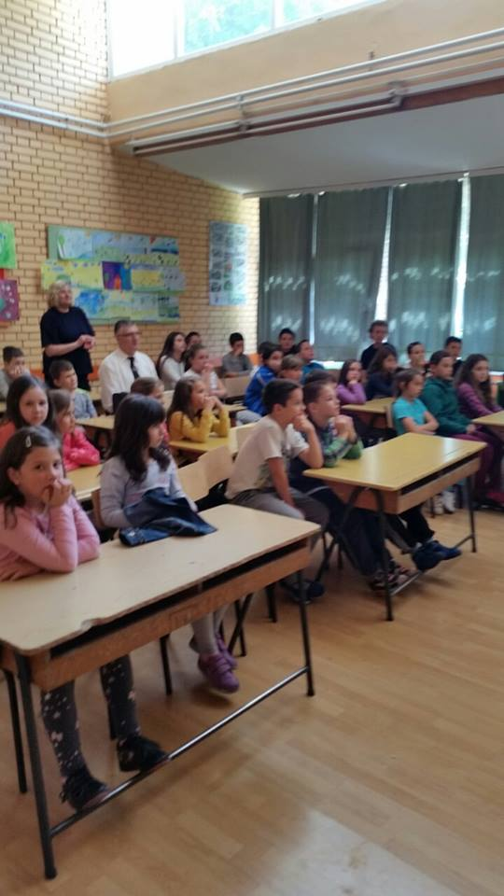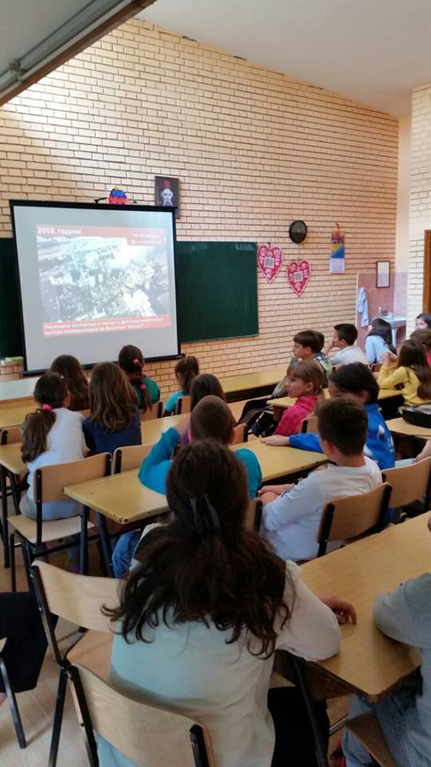

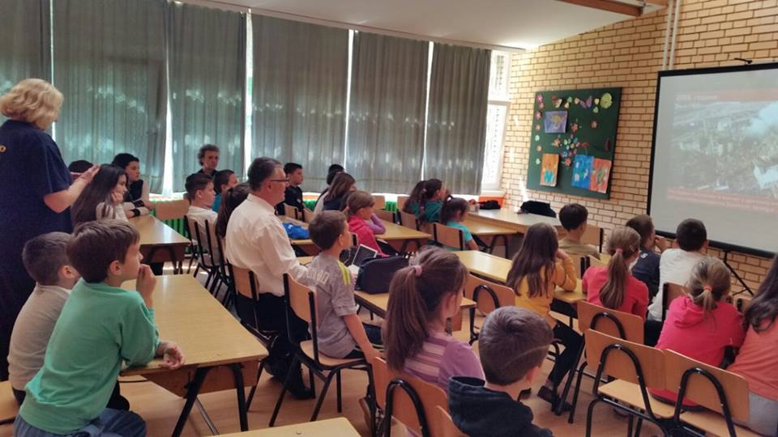

** ун**

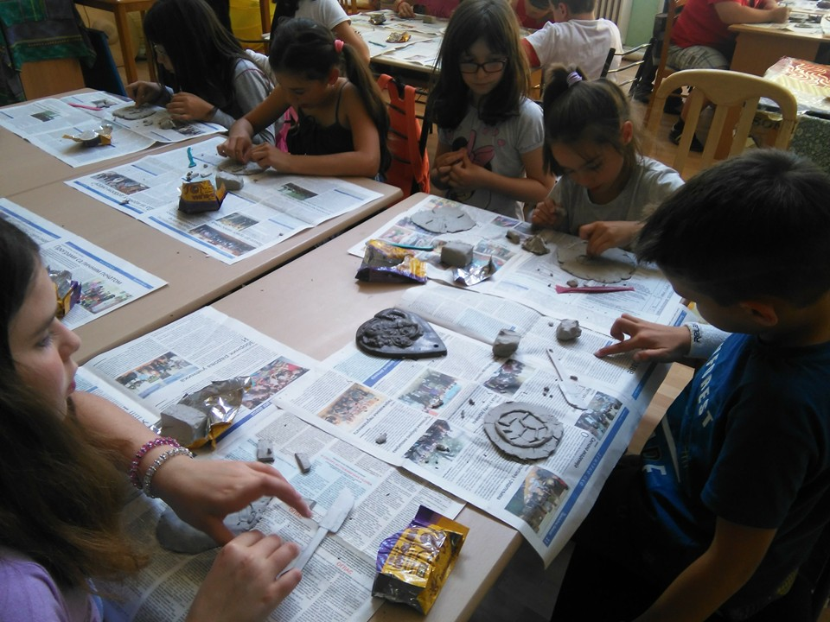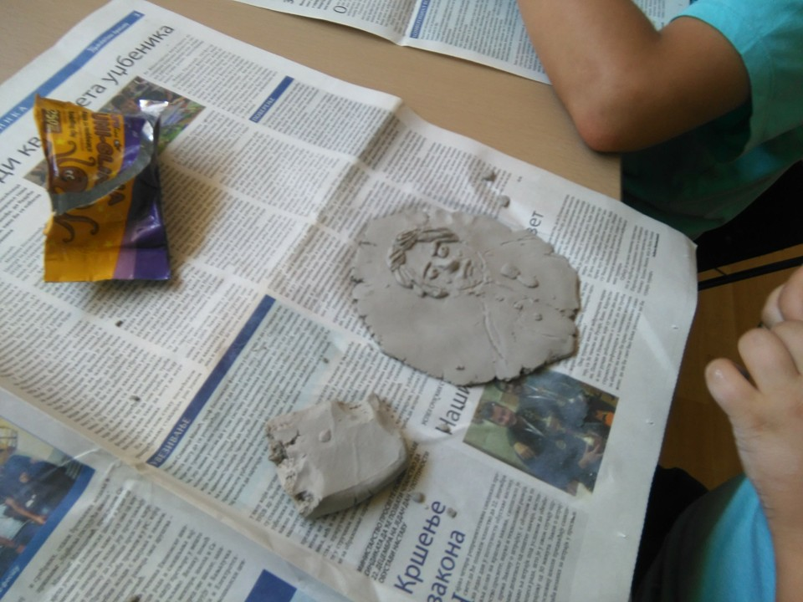**7.6. –** Још једна ликовна радионица наших талентованих ученика од првог до четвртог разреда. Овог пута су се играли глином и поново се лепо забавили. Наравно и нешто су ново научили.

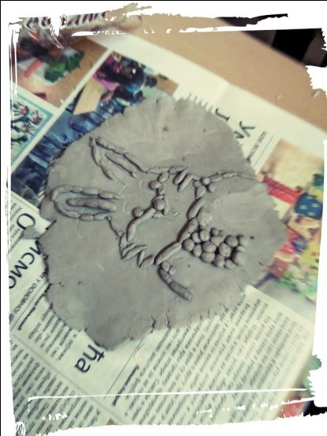

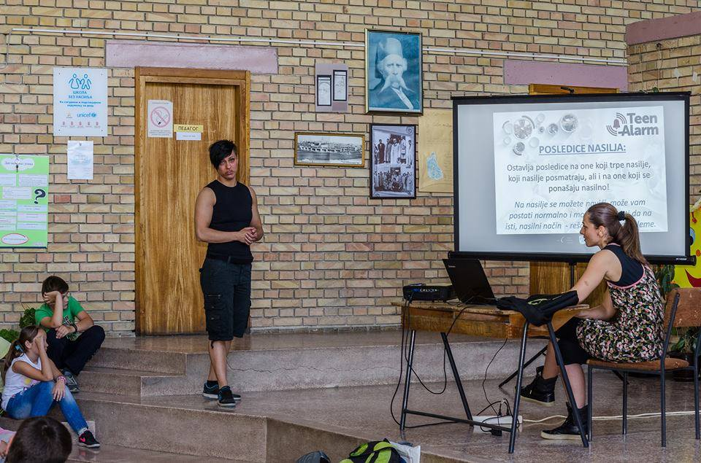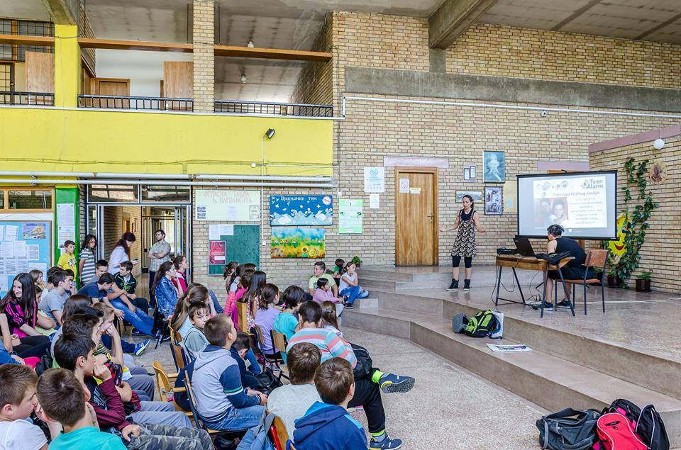**7.6. –** У оквиру пројекта Теен Аларм организованог од стране компаније Колор Пресс Групе, Покрајинског секретариата за спорт и омладину и ХБО „Колор Медиа Евентс“, одржана су два предавања на тему вршњачког насиља. Ђаци наше школе слушали су трибину и едукују о томе шта је вршњачко насиље, како га препознати и, наравно - спречити. Током предавања, ђаци петих, шестих и седмих разреда чули су више о томе колико облика и нивоа насиља се препознаје, шта све спада под насиље, како препознати насилнике али и жртве, шта је дискриминација, које су санкције за малолетнике и како реаговати у ситуацијама у којима су сведоци насиља.Предавачи су били Даниела Стаменкович, члан савета родитеља основних школа у Новом Саду и Андреа Силић.

**9.6. -** Вечерас је у холу наше школе одржан концерт ученика Музичке школе "Стеван Христић" из Бачке Паланке, одељења из Бача!!!  
Публика је уживала у једноипочасовном музицирању ученика и енергији која је преплавила простор и све у њему.Музика нас је све дирнула.А још више нас је дирнула увежбаност извођача који су пленили са бине својим извођењем!

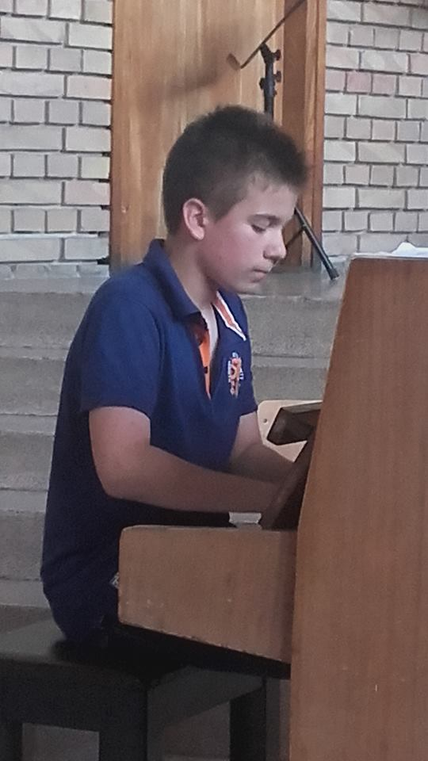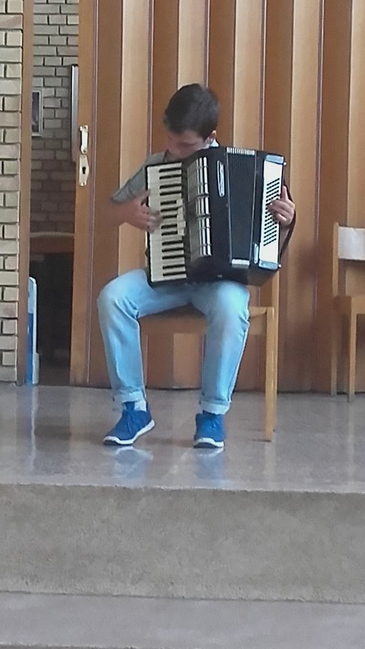

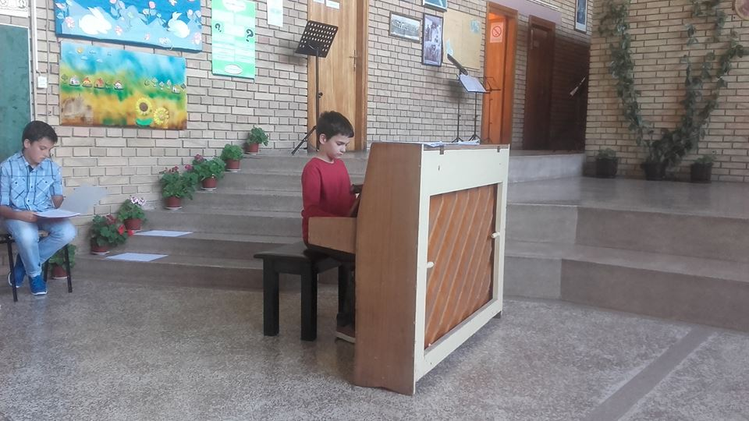

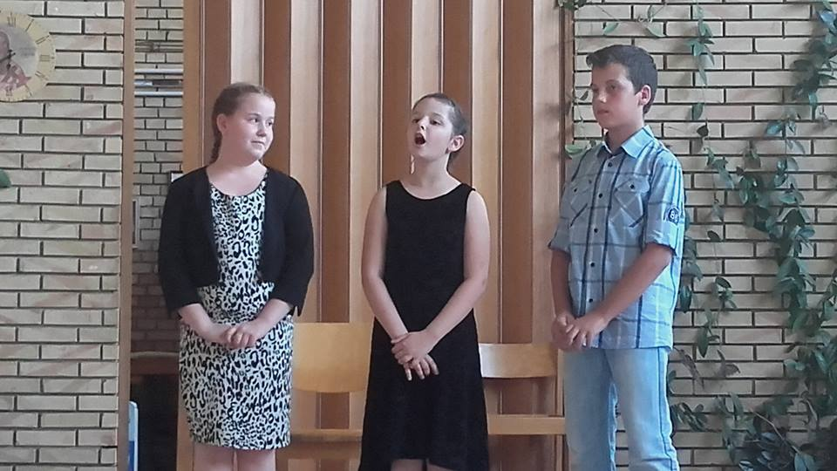

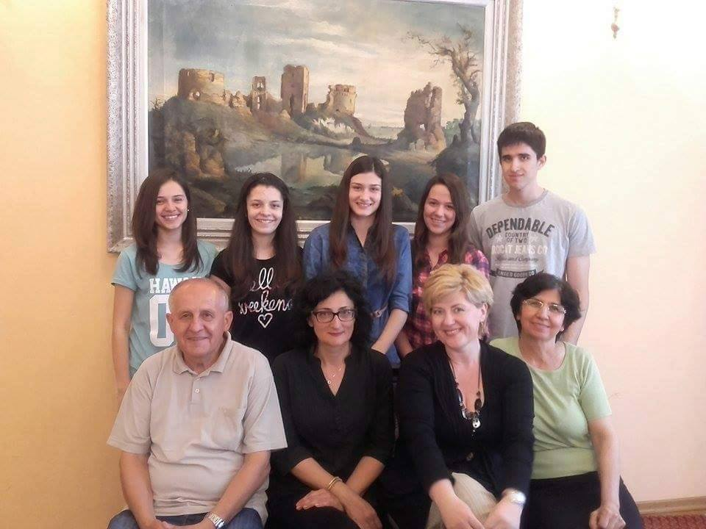**13.6.-** У 12 сати, уприличен је пријем вуковаца код председника општине Бач г-дина Драгана Сташевића. Осим председника, наше најбоље уценике дочекали су председник скупстине г-дин Борислав Антонић, заменик општине г-дин Зденко Колар и начелница друштвених делатности и просветни инспектор г-ђа Наташа Будић. Вуковцима су честитали на успеху и зажелели им успех у даљем школовању.Пожелели су им и да својим трудом, радом и учењем буду пример другима. Уручене су им пригодне књиге на дар! 

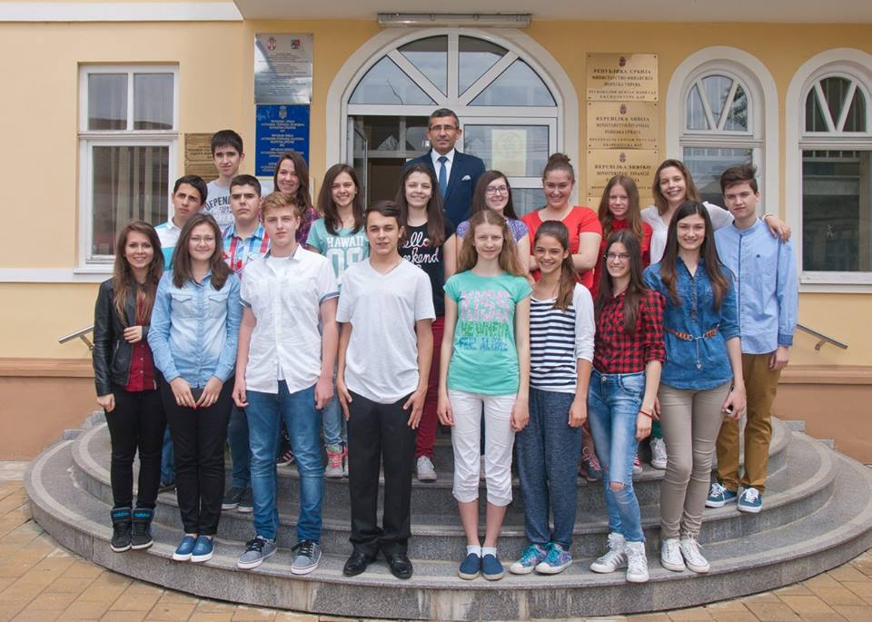

14.6. – Одржана је завршна приредба ученика четвртог разреда. Свечаним програмом који су сами припремили опростили су се од учитељица. Пред бројном публиком потрудили су се да кроз игру, песму, глуму покажу шта су научили за протекле четири године и улепшају овај посебан дан за њих. Након приредбе ученици су уз пријатну музику наставили дружење .

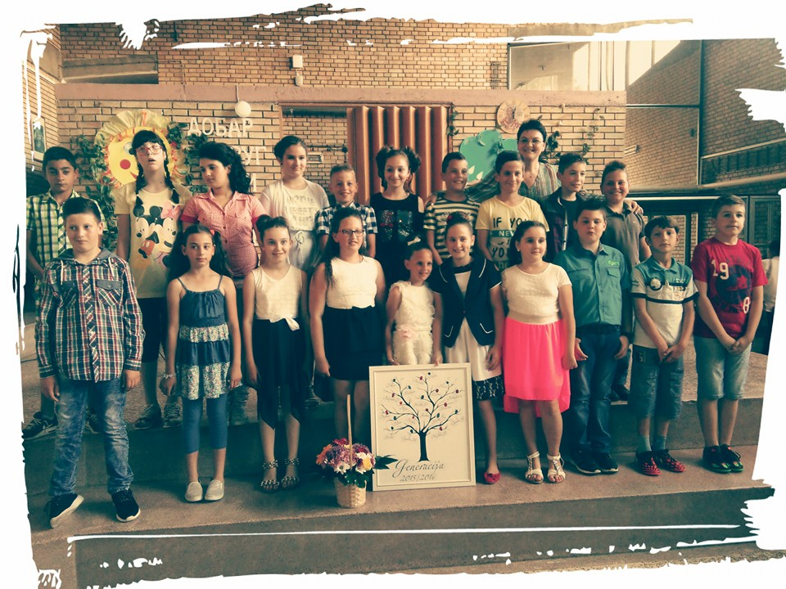

**19.6. –** У 19 часова одржана је завршна – матирска приредба осмих разреда. Приредба је имала општи део на коме су награђени вуковци, спортиста генерације као и ђак генерације. Ту су јошбиле плесне и рецитаторске тачке, а онда је уследио највеше очекивани део приредбе. То је такмичење за најлепши глас осмих разреда. Након дивне приредбе мали матуранти су своје матурско вече провели у ресторану „Салаш“.

**28.6. –** Организован је пријем првака ,а за ту прилику програм су организовали ученици четвртог разреда са својим учитељицама. Након приредбе учитељице које ће од септембра водити први разред Ивана Хербст и Даворка Гроза су прозвале своје нове , мале ђаке и са њима отишле у учионице да се мало боље упознају.

1.7. – Анђела Гуслов – ђак генерације наше школе је била на пријему у Школској управи Нови Сад где је била награђена.Ми јој желимо све најбоље у наставку школовања.

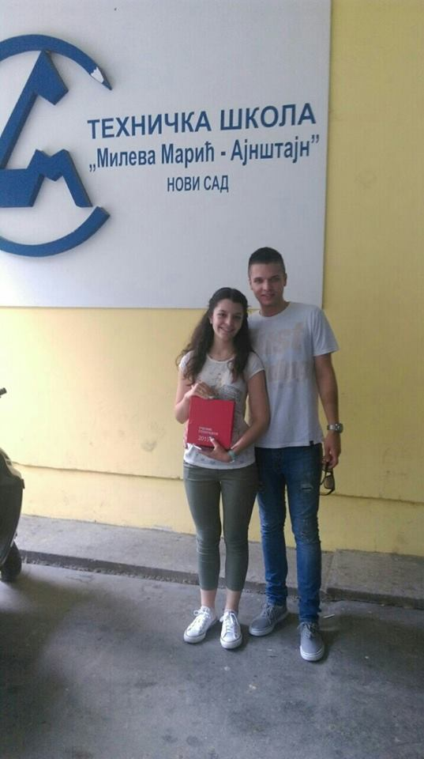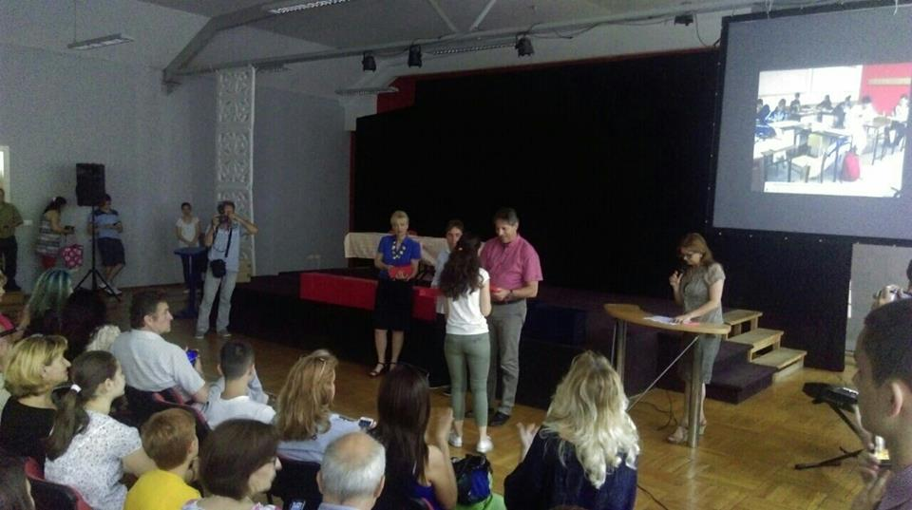

14.6. 2016. у Школској 1 се последњи пут огласило звоно у овој школској години, а 28.6. после пријема првака и поделе књижица ученицима окренута је последња страница школске књиге ове године. Са том последњом станицом је нестала граја деце . Школа је остала пуста , али распуст ће брзо проћи и ова зграда ће поново оживети. Једва чекамо 1.септембар , нову грају,радост и весеље које ће донети наши ђаци.



Сваки ученик не мора бити одличан ученик,

али може постати

одличан човек.

